**《 高级语言Ⅱ》**

**实验一**

**实验报告**

**学号： 姓名：**

1 **最大公约数与最小公倍数**

1. **实验代码**

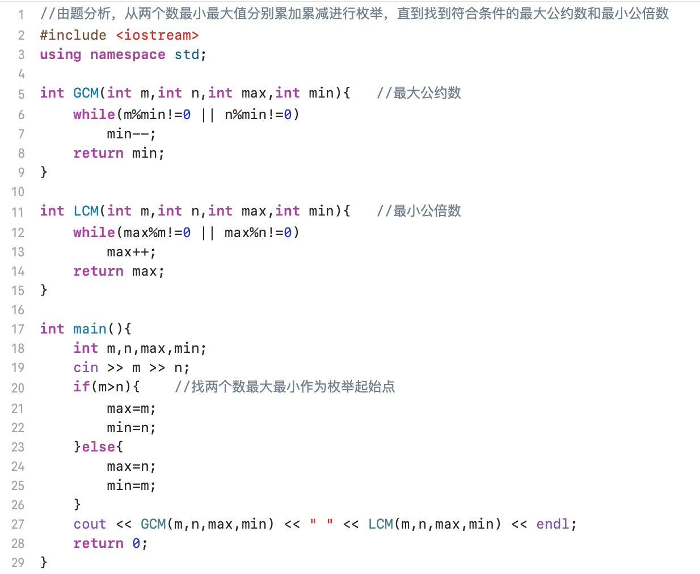

1. **实验结果（任意取两个值（5，7）（4，6））**

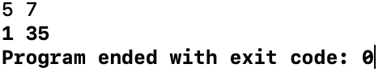 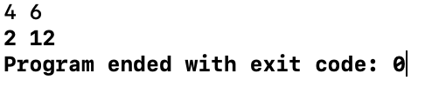

2 **选择排序**

1. **实验代码**

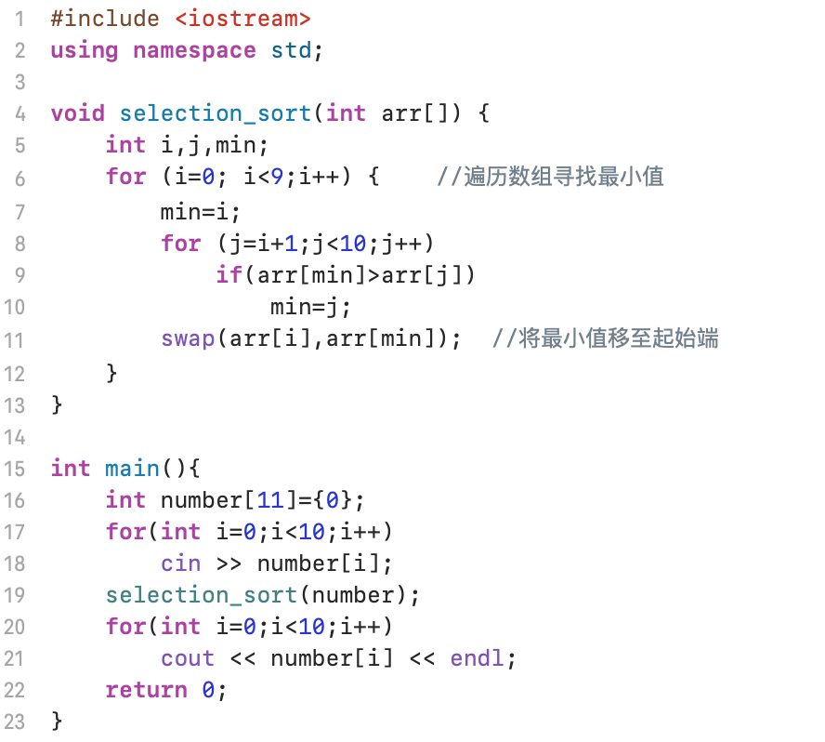

1. **实验结果（以题目实例为准）**

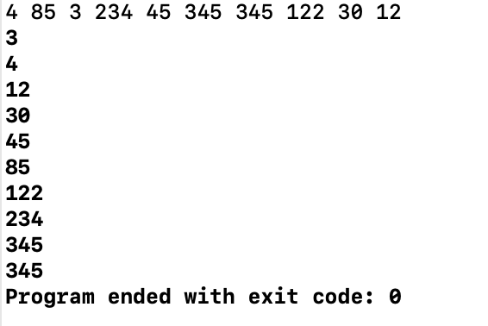

3 Hanoi**双塔问题**

**1.实验代码**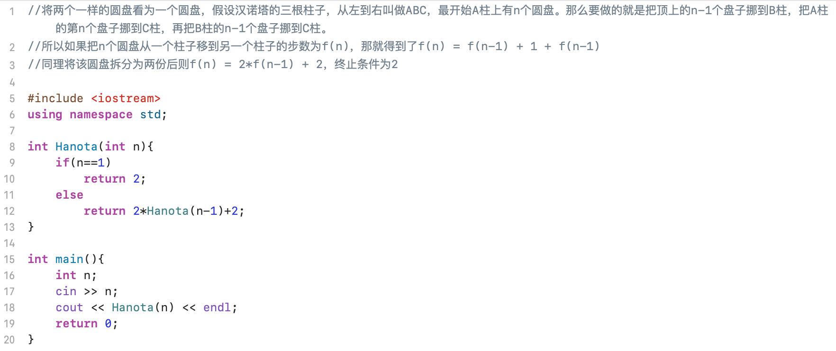

1. **实验结果（以题目实例为准）**

